Acceptance tests   
Acme-Flights

|  |  |
| --- | --- |
| ****Development team**** | |
| **Identifier** | AcmeSoft-77815471. |
| **Members** | Carmona Oliva, Marta.  Martínez Quiñones, José Luis.  Serrano Ramos, Pedro. |
| **Testing team** | |
| **Identifier** |  |
| **Members** |  |
| **Indexing data** | |
| **Test designers** | Carmona Oliva, Marta.  Martínez Quiñones, José Luis. |
| **Testers** | List the people who have conducted the tests. |
| **Notes** | Add notes if necessary. |

Tabla de contenidos

Caso de uso 001 Registro de un usuario. 3

Caso de uso 002 Listar todos los vuelos disponibles. 7

Caso de uso 003 Mostrar la información de las aerolíneas. 8

Caso de uso 004 Editar perfil. 9

Caso de uso 005 Listar los vuelos futuros con más reservas. 12

Caso de uso 006 Hacer búsquedas de vuelos usando su buscador. 13

Caso de uso 007 Hacer reservas de vuelos. 20

Caso de uso 008 Administrar la tarjeta de crédito de un usuario. 23

Caso de uso 009 Listar reservas. 27

Caso de uso 010 Listar facturas. 29

Caso de uso 011 Escribir comentarios sobre las aerolíneas en las que ha viajado. 30

Caso de uso 012 Ver sus tarjetas de puntos. 32

Caso de uso 013 Crear vuelos. 33

Caso de uso 014 Administrar vuelos. 35

Caso de uso 015 Administrar Temporada. 37

Caso de uso 016 Administrar Ofertas. 39

Caso de uso 017 Administrar los banners. 42

Caso de uso 018 Administrar las campañas. 44

Caso de uso 019 Mostrar las facturas mensuales. 47

Caso de uso 020 Borrar los puntos de las tarjetas expiradas. 48

Caso de uso 021 Creación de gerentes. 49

Caso de uso 022 Administrar las aerolíneas. 51

Caso de uso 023 Administrar los aeropuertos. 55

Caso de uso 024 Administrar las cuotas que deberán pagar las aerolíneas. 59

Caso de uso 025 Generar las facturas mensuales de las aerolíneas. 61

Caso de uso 026 Generar las facturas correspondientes a las reservas realizadas por los usuarios. 62

# Caso de uso 001 Registro de un usuario.

Descripción

Un actor no autenticado debe ser capaz de registrarse en el sistema como usuario.

Acceso

Se puede acceder mediante el botón “Registrarse como usuario” del menú principal como usuario no logueado.

Pruebas

|  |  |
| --- | --- |
| **Test <#001>** | |
| **Description** | Comprobar que se muestran todos los campos necesarios para el registro de un usuario. |
| **Expected** | Deberá mostrarse un formulario como el de la imagen: |
| **Outcome** |  |
| **Notes** |  |

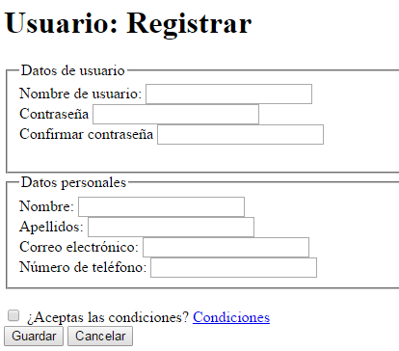

|  |  |
| --- | --- |
| **Test <#002>** | |
| **Description** | Comprobar que al dejar en blanco todos los campos se muestran los errores correspondientes. |
| **Expected** | No se registrará al usuario y se deberán mostrar los errores reflejados en la siguiente imagen: |
| **Outcome** |  |
| **Notes** |  |

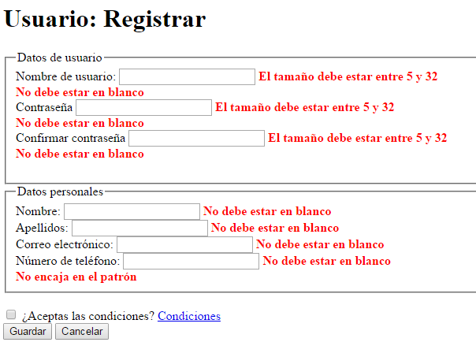

|  |  |
| --- | --- |
| **Test <#003>** | |
| **Description** | Comprobar que al intentar introducir en los campos de texto del formulario etiquetas HTML como <h1>(…)</h1> nos impide guardar. |
| **Expected** | Se deberá mostrar un error del tipo “HTML inseguro” y el sistema no registrará al usuario. |
| **Outcome** |  |
| **Notes** |  |

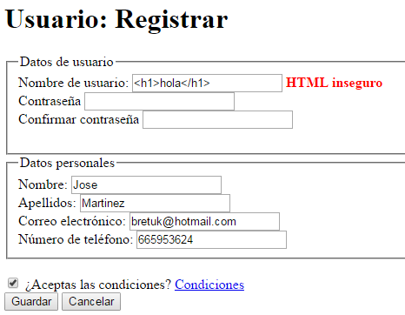

|  |  |
| --- | --- |
| **Test <#004>** | |
| **Description** | Comprobar que al introducir contraseñas diferentes da error. |
| **Expected** | Se deberá mostrar el siguiente error: “No se pudo realizar la operación” y el sistema no registrará al usuario. |
| **Outcome** |  |
| **Notes** |  |

|  |  |
| --- | --- |
| **Test <#005>** | |
| **Description** | Comprobar que se muestra el error correspondiente si no se aceptan las condiciones. |
| **Expected** | Se deberá mostrar el siguiente error: “No se pudo realizar la operación” y el sistema no registrará al usuario. |
| **Outcome** |  |
| **Notes** |  |

|  |  |
| --- | --- |
| **Test <#006>** | |
| **Description** | Comprobar que el botón cancelar funciona correctamente. |
| **Expected** | Al seleccionar el botón cancelar el sistema deberá redirigirnos a la página principal (welcome/index.do). |
| **Outcome** |  |
| **Notes** |  |
| **Test <#007>** | |
| **Description** | Comprobar que al introducir los datos correctos se crea el usuario. |
| **Expected** | Al rellenar los campos de forma correcta y seleccionar el botón “Guardar”, el sistema registrará al usuario y deberá redirigirnos a la vista de iniciar sesión. |
| **Outcome** |  |
| **Notes** |  |

# Caso de uso 002 Listar todos los vuelos disponibles.

Descripción

Todos los actores, tanto los autenticados como los que no, deberán ser capaces de mostrar un listado de los vuelos que se hayan registrado en el sistema.

Acceso

Se puede acceder mediante el botón “Todos los vuelos” del menú principal.

Pruebas

|  |  |
| --- | --- |
| **Test <#001>** | |
| **Description** | Comprobar que la lista de vuelos se muestra correctamente con todos los campos del vuelo. |
| **Expected** | Deberá mostrarse un listado como el de la imagen: |
| **Outcome** |  |
| **Notes** |  |

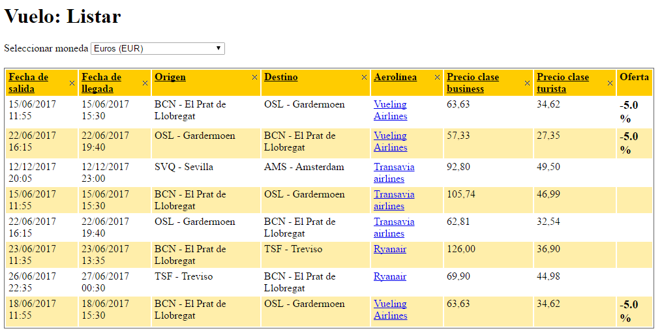

|  |  |
| --- | --- |
| **Test <#002>** | |
| **Description** | Comprobar que se produce el cambio equivalente de moneda al seleccionar una divisa distinta a Euros. |
| **Expected** | Al cambiar el valor en “Seleccionar moneda” deberán cambiar de divisa los precios del vuelo. |
| **Outcome** |  |
| **Notes** |  |

# Caso de uso 003 Mostrar la información de las aerolíneas.

Descripción

*Cualquier actor este autenticado o no, deberá ser capaz de mostrar la información de una aerolínea.*

Acceso

*Se puede acceder seleccionando el enlace del nombre de la aerolínea que se desea visualizar, por ejemplo, haciendo click sobre el enlace en la vista de mostrar todos los vuelos disponibles.*

Pruebas

|  |  |
| --- | --- |
| **Test <#001>** | |
| **Description** | Comprobar que al pulsar sobre una de las aerolíneas, nos redirige a la página de la misma. |
| **Expected** | Al pulsar sobre el nombre de la aerolínea, nos redirigirá a la página de la misma, y nos mostrará sus datos, como aparece en la siguiente imagen: |
| **Outcome** |  |
| **Notes** |  |

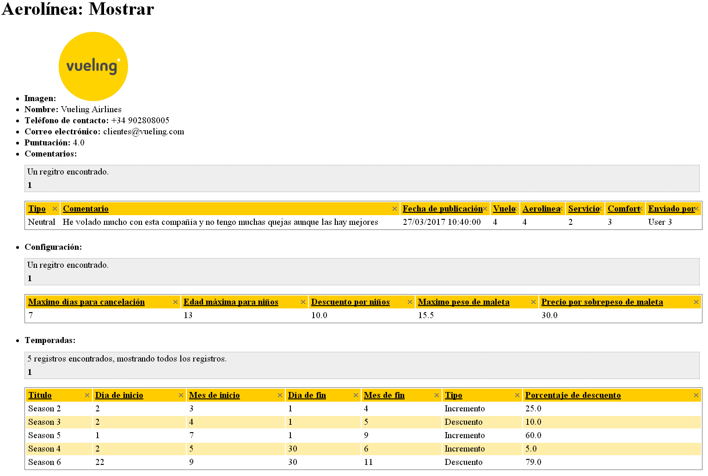

# Caso de uso 004 Editar perfil.

Descripción

*Cualquier actor autenticado en el sistema deberá ser capaz de modificar su información de perfil.*

Acceso

*Se puede acceder mediante el botón “Perfil > Ver perfil” del menú principal autenticado como usuario.*

Pruebas

|  |  |
| --- | --- |
| **Test <#001>** | |
| **Description** | Comprobar que se muestra una vista con todos los datos del perfil del actor logueado. |
| **Expected** | Deberá mostrarse una vista como la de la imagen: |
| **Outcome** |  |
| **Notes** |  |

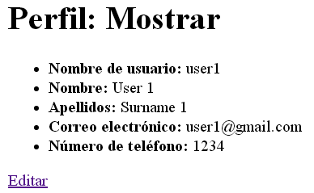

|  |  |
| --- | --- |
| **Test <#002>** | |
| **Description** | Comprobar que al seleccionar el enlace “Editar”, se redirige a un formulario donde se muestran todos los campos necesarios para poder editar el perfil del actor. |
| **Expected** | Deberá mostrarse un formulario como el de la imagen: |
| **Outcome** |  |
| **Notes** | Los gerentes no deben poder modificar la aerolínea para la que trabajan. |

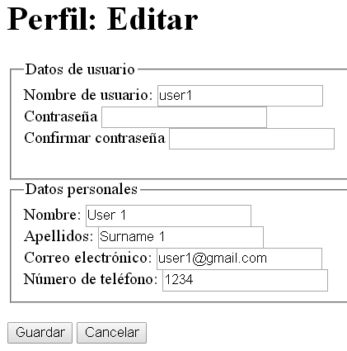

|  |  |
| --- | --- |
| **Test <#003>** | |
| **Description** | Comprobar que al dejar en blanco todos los campos se muestran los errores correspondientes. |
| **Expected** | No se modificará la información de perfil y se deberán mostrar los errores reflejados en la siguiente imagen: |
| **Outcome** |  |
| **Notes** |  |

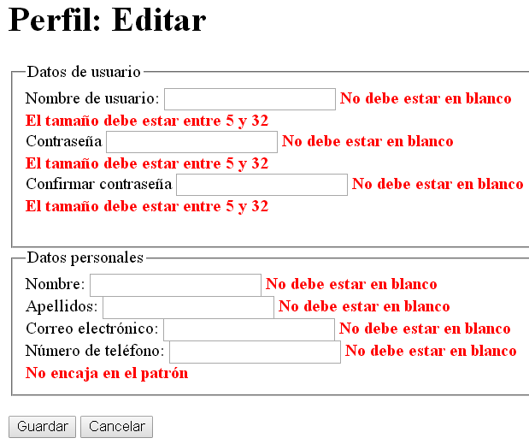

|  |  |
| --- | --- |
| **Test <#004>** | |
| **Description** | Comprobar que al intentar introducir en los campos de texto del formulario etiquetas HTML como <h1>(…)</h1> no se permite guardar. |
| **Expected** | Se deberá mostrar un error del tipo “HTML inseguro” y el sistema no editará al actor. |
| **Outcome** |  |
| **Notes** |  |

|  |  |
| --- | --- |
| **Test <#005>** | |
| **Description** | Comprobar que al introducir contraseñas diferentes da error. |
| **Expected** | Se deberá mostrar el siguiente error: “No se pudo realizar la operación” y el sistema no modificará la información de perfil. |
| **Outcome** |  |
| **Notes** |  |

|  |  |
| --- | --- |
| **Test <#006>** | |
| **Description** | Comprobar que el botón cancelar funciona correctamente. |
| **Expected** | Al seleccionar el botón cancelar deberá redirigirnos a la página principal (welcome/index.do). |
| **Outcome** |  |
| **Notes** |  |

|  |  |
| --- | --- |
| **Test <#007>** | |
| **Description** | Comprobar que al introducir los datos correctos se edita el actor. |
| **Expected** | Al rellenar los campos de forma correcta y seleccionar el botón “Guardar”, el sistema modificará el perfil del actor y deberá redirigirnos a la vista de mostrar la información de perfil. |
| **Outcome** |  |
| **Notes** |  |

# Caso de uso 005 Listar los vuelos futuros con más reservas.

Descripción

Un actor autenticado como usuario deberá ser capaz de listar los vuelos con más reservas que no han pasado aún.

Acceso

Dicho listado se podrá visualizar en la página principal al iniciar sesión como usuario.

Pruebas

|  |  |
| --- | --- |
| **Test <#001>** | |
| **Description** | Comprobar que en la página principal se muestra el listado de los vuelos futuros con más reservas. |
| **Expected** | La página principal autenticado como usuario deberá mostrarse como se muestra en la siguiente imagen: |
| **Outcome** |  |
| **Notes** |  |

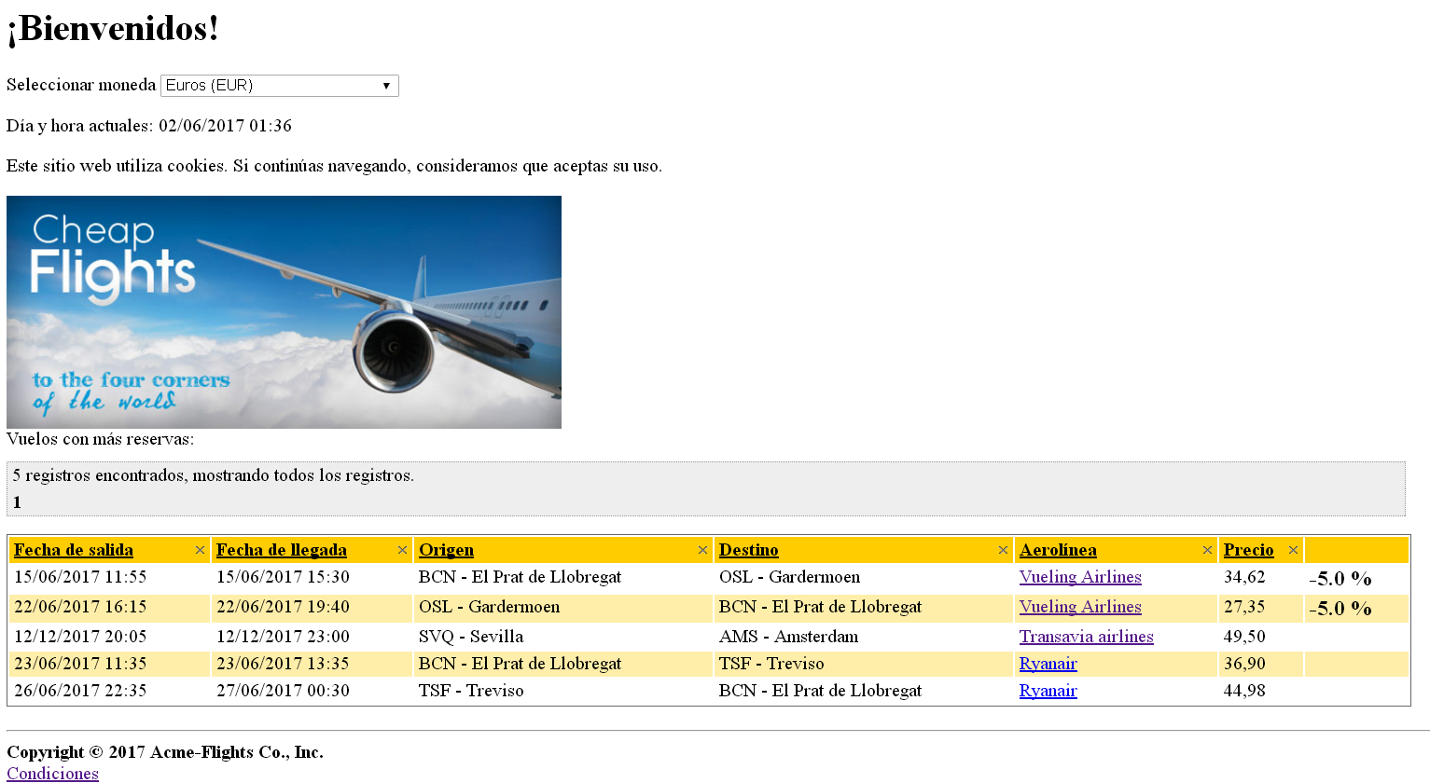

# Caso de uso 006 Hacer búsquedas de vuelos usando su buscador.

Descripción

Un actor autenticado como usuario deberá ser capaz de realizar búsquedas de todos los vuelos disponibles empleando su buscador y poderlo editar para cambiar los parámetros de búsqueda.

Acceso

Se podrá acceder seleccionando la opción “Buscador” del menú principal logueado como usuario.

Pruebas

Todas las imágenes de pruebas que se muestran a continuación, han sido obtenidas autenticándose como “user1”.

|  |  |
| --- | --- |
| **Test <#001>** | |
| **Description** | Comprobar que al seleccionar la opción del menú principal se muestran los parámetros de búsqueda. |
| **Expected** | Deberán mostrarse los parámetros que aparecen en la imagen: |
| **Outcome** |  |
| **Notes** |  |

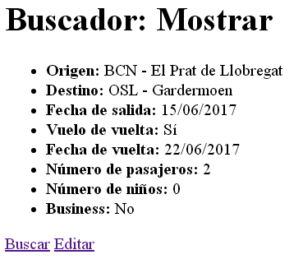

|  |  |
| --- | --- |
| **Test <#002>** | |
| **Description** | Comprobar que al seleccionar el enlace “Editar” se permiten editar los parámetros de búsqueda. |
| **Expected** | Deberá mostrarse un formulario como el de la imagen: |
| **Outcome** |  |
| **Notes** |  |

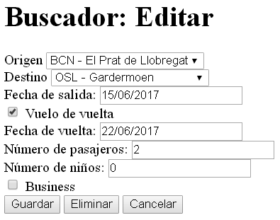

|  |  |
| --- | --- |
| **Test <#003>** | |
| **Description** | Comprobar que al dejar todos los campos en blanco se muestran los errores correspondientes. |
| **Expected** | No se modificará el buscador y se mostrarán los siguientes mensajes de error: |
| **Outcome** |  |
| **Notes** |  |

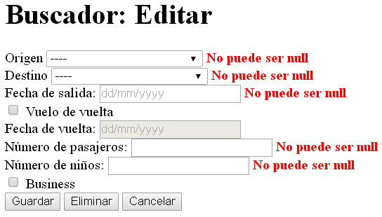

|  |  |
| --- | --- |
| **Test <#004>** | |
| **Description** | Comprobar que al intentar introducir en los campos de texto del formulario etiquetas HTML como <h1>(…)</h1> nos impide guardar. |
| **Expected** | Se deberá mostrar un error del tipo “HTML inseguro”. |
| **Outcome** |  |
| **Notes** |  |

|  |  |
| --- | --- |
| **Test <#005>** | |
| **Description** | Comprobar que el sistema impide guardar un buscador con el mismo aeropuerto de origen que de destino. |
| **Expected** | El buscador no será modificado y se mostrará un mensaje de error como el que aparece a continuación: |
| **Outcome** |  |
| **Notes** |  |

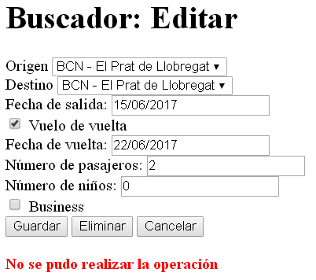

|  |  |
| --- | --- |
| **Test <#006>** | |
| **Description** | Comprobación del formato de las fechas de salida y de vuelta (dd/mm/yyy). |
| **Expected** | Si no se introduce un formato de fecha válido se mostrará el error “Momento inválido”. |
| **Outcome** |  |
| **Notes** |  |

|  |  |
| --- | --- |
| **Test <#007>** | |
| **Description** | Comprobar que no se pueden introducir fechas pasadas. |
| **Expected** | Se mostrará el mensaje de error “No se pudo realizar la operación”. |
| **Outcome** |  |
| **Notes** |  |

|  |  |
| --- | --- |
| **Test <#008>** | |
| **Description** | Comprobar que el sistema no permite introducir una fecha de vuelta anterior a la fecha de salida. |
| **Expected** | El sistema, al igual que el test5, mostrará el mensaje de error “No se pudo realizar la operación”. |
| **Outcome** |  |
| **Notes** |  |

|  |  |
| --- | --- |
| **Test <#009>** | |
| **Description** | Comprobar que no se permite introducir un número de pasajeros menor que 1. |
| **Expected** | Se deberá mostrar el error que aparece a continuación: |
| **Outcome** |  |
| **Notes** |  |

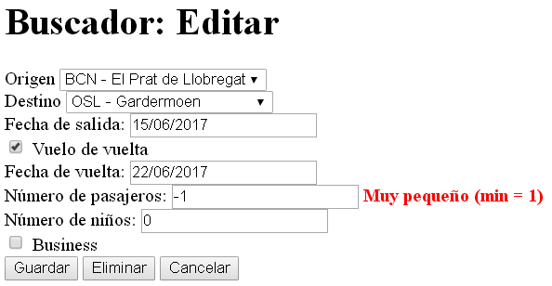

|  |  |
| --- | --- |
| **Test <#010>** | |
| **Description** | Comprobar que si no se selecciona la opción “Vuelo de vuelta” no se permite introducir una fecha de vuelta. |
| **Expected** | Se inhabilitará el campo “Fecha de vuelta” y se guardará como campo vacío. |
| **Outcome** |  |
| **Notes** |  |

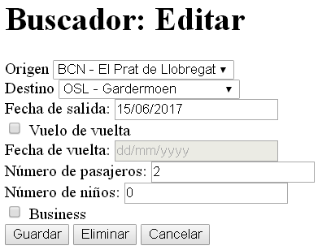

|  |  |
| --- | --- |
| **Test <#011>** | |
| **Description** | Comprobar que si se selecciona la opción “Vuelo de vuelta” no se permite introducir una fecha de vuelta vacía. |
| **Expected** | Se mostrará el mensaje de error “No se pudo realizar la operación”. |
| **Outcome** |  |
| **Notes** |  |

|  |  |
| --- | --- |
| **Test <#012>** | |
| **Description** | Comprobar que funciona el botón “Cancelar”. |
| **Expected** | El sistema redirigirá a la vista de mostrar el buscador del usuario autenticado. |
| **Outcome** |  |
| **Notes** |  |

|  |  |
| --- | --- |
| **Test <#013>** | |
| **Description** | Comprobar que funciona el botón “Eliminar”. |
| **Expected** | El sistema eliminará el vuelo, marcando como canceladas todas las reservas asociadas a él y redirigirá a la vista de mostrar el buscador del usuario autenticado. |
| **Outcome** |  |
| **Notes** |  |

|  |  |
| --- | --- |
| **Test <#014>** | |
| **Description** | Comprobar que al introducir los datos correctos se edita el buscador. |
| **Expected** | Al rellenar los campos de forma correcta y seleccionar el botón “Guardar”, el sistema modificará los parámetros de búsqueda y se mostrará el buscador modificado. |
| **Outcome** |  |
| **Notes** |  |

|  |  |
| --- | --- |
| **Test <#015>** | |
| **Description** | Se deberá comprobar que se pueden realizar búsquedas de los vuelos empleando el buscador del usuario autenticado. |
| **Expected** | Al seleccionar el enlace “Buscar” de la vista de mostrar el buscador registrado, se mostrará un listado con las diferentes combinaciones de vuelos disponibles para reservar que coinciden con los parámetros de busca deseados por el usuario. |
| **Outcome** |  |
| **Notes** |  |

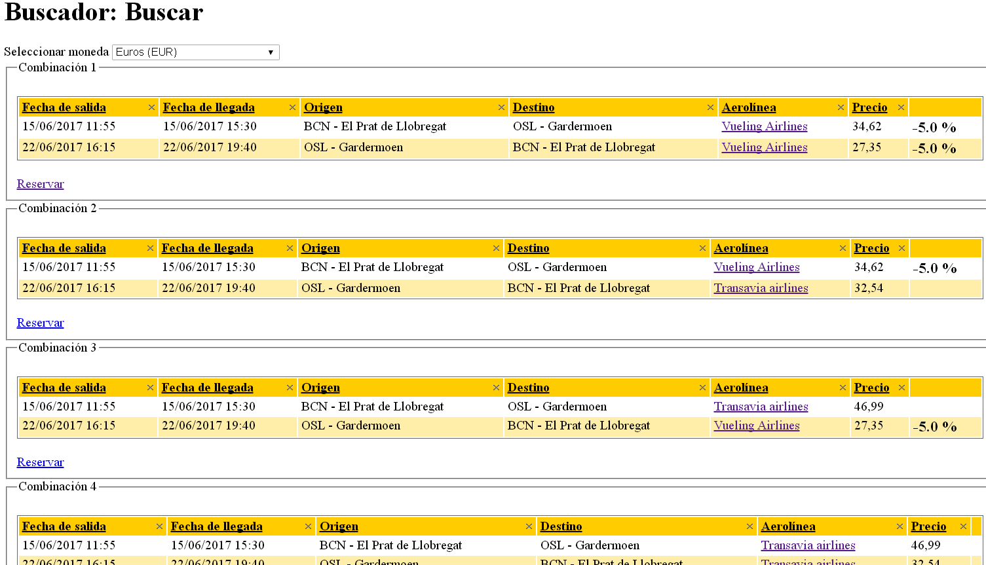

|  |  |
| --- | --- |
| **Test <#016>** | |
| **Description** | Comprobar que se produce el cambio equivalente de moneda al seleccionar una divisa distinta a Euros. |
| **Expected** | Al cambiar el valor en “Seleccionar moneda” deberán cambiar de divisa los precios del vuelo. |
| **Outcome** |  |
| **Notes** |  |

|  |  |
| --- | --- |
| **Test <#017>** | |
| **Description** | Comprobar que al pulsar sobre una de las aerolíneas, nos redirige a la página de la misma. |
| **Expected** | Al pulsar sobre el nombre de la aerolínea, nos mostrará la información disponible de esa aerolínea. |
| **Outcome** |  |
| **Notes** |  |

|  |  |
| --- | --- |
| **Test <#018>** | |
| **Description** | Comprobar que no se permite reservar vuelos si el usuario ya tiene reservas realizadas en ese intervalo de tiempo. |
| **Expected** | Si el usuario ya ha realizado una reserva de algún vuelo en ese intervalo de tiempo no se mostrará el enlace “Reservar” disponible en cada combinación posible de vuelos. |
| **Outcome** |  |
| **Notes** | Para la siguiente imagen se han modificado algunos campos del buscador del “user1”, como son:   * ***Destino:****TSF - Treviso* * ***Fecha de salida:****23/06/2017* * ***Vuelo de vuelta:****No* |

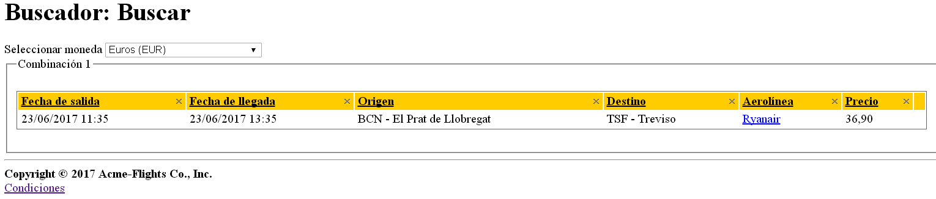

# Caso de uso 007 Hacer reservas de vuelos.

Descripción

Un actor autenticado como usuario deberá ser capaz de hacer reservas a los vuelos deseados siempre que no se solapen con otras reservas realizadas.

Acceso

Se podrá acceder seleccionando alguno de los enlaces “Reservar” de las posibles combinaciones de vuelos de la vista de mostrar los resultados del buscador.

Pruebas

|  |  |
| --- | --- |
| **Test <#001>** | |
| **Description** | Comprobar que al seleccionar el enlace “Reservar” se muestra el formulario correspondiente para crear una reserva de los vuelos de la combinación seleccionada. |
| **Expected** | Deberá mostrarse un formulario como el de la imagen: |
| **Outcome** |  |
| **Notes** |  |

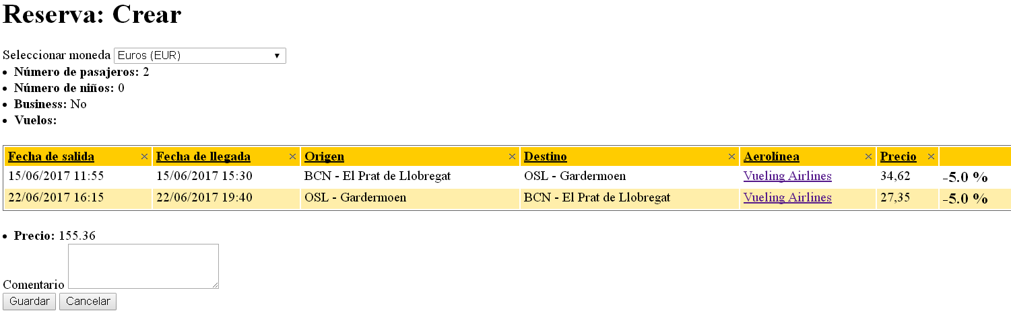

|  |  |
| --- | --- |
| **Test <#002>** | |
| **Description** | Comprobar que se produce el cambio equivalente de moneda al seleccionar una divisa distinta a Euros. |
| **Expected** | Al cambiar el valor en “Seleccionar moneda” deberán cambiar de divisa los precios del vuelo. |
| **Outcome** |  |
| **Notes** |  |

|  |  |
| --- | --- |
| **Test <#003>** | |
| **Description** | Comprobar que el botón cancelar funciona correctamente. |
| **Expected** | Se redirigirá a la vista de listar las reservas realizadas por el usuario autenticado. |
| **Outcome** |  |
| **Notes** |  |

|  |  |
| --- | --- |
| **Test <#004>** | |
| **Description** | Comprobar que no se permite realizar una reserva si se tiene una tarjeta de crédito inválida o nula. |
| **Expected** | En en el listado de los resultados del buscador no se mostrará el botón “Reservar” y, si se ha accedido primero a la vista de reservar y luego se ha eliminado la tarjeta de crédito, al intentar guardar se redirigirá a una vista como la de la imagen: |
| **Outcome** |  |
| **Notes** |  |

|  |  |
| --- | --- |
| **Test <#005>** | |
| **Description** | Comprobar que al seleccionar el botón “Guardar” (se haya introducido un comentario o no) se guarda la reserva y se redirigirá a la vista de añadir puntos de usuario. |
| **Expected** | Se guardará la reserva y se redirigirá a la siguiente vista: |
| **Outcome** |  |
| **Notes** |  |

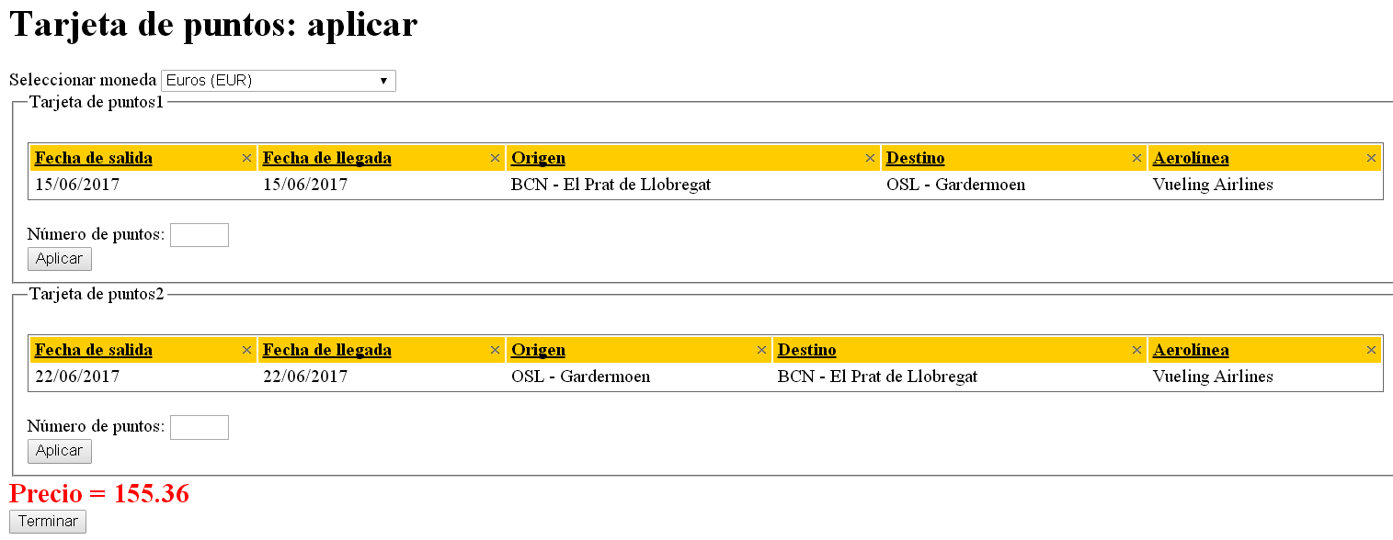

|  |  |
| --- | --- |
| **Test <#006>** | |
| **Description** | Comprobar que se produce el cambio equivalente de moneda al seleccionar una divisa distinta a Euros. |
| **Expected** | Al cambiar el valor en “Seleccionar moneda” deberán cambiar de divisa los precios del vuelo. |
| **Outcome** |  |
| **Notes** |  |

|  |  |
| --- | --- |
| **Test <#007>** | |
| **Description** | Comprobar que el sistema no permite añadir más puntos de los disponibles en la tarjeta. |
| **Expected** | Si se intenta añadir más puntos de los disponibles se mostrará un mensaje de error como el mostrado en la imagen: |
| **Outcome** |  |
| **Notes** |  |

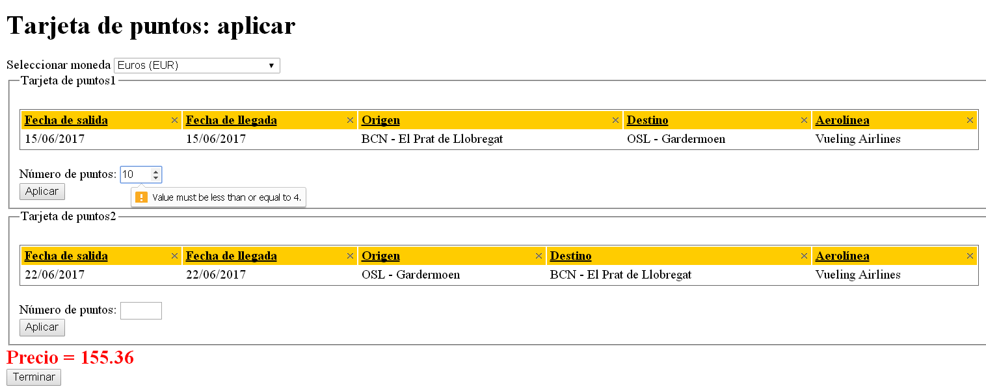

|  |  |
| --- | --- |
| **Test <#008>** | |
| **Description** | Comprobar que si se introduce un número de puntos para cualquiera de los vuelos se modifica correctamente el precio total. |
| **Expected** | Al añadir o quitar puntos de usuario a la reserva se deberán descontar o añadir al precio total de la reserva. |
| **Outcome** |  |
| **Notes** |  |

|  |  |
| --- | --- |
| **Test <#009>** | |
| **Description** | Comprobar el correcto funcionamiento del botón “Terminar”. |
| **Expected** | Comprobar que tanto si se añaden puntos de usuario a la reserva como si no, al pulsar el botón “Terminar”, se termina el proceso de reservar vuelos y se redirigirá a la vista de listar las reservas realizadas por el usuario. |
| **Outcome** |  |
| **Notes** |  |

# Caso de uso 008 Administrar la tarjeta de crédito de un usuario.

Descripción

Un actor autenticado como usuario deberá ser capaz de gestionar su tarjeta de crédito.

Acceso

Se puede acceder mediante la opción “Tarjeta de crédito” del menú principal autenticado como usuario.

Pruebas

|  |  |
| --- | --- |
| **Test <#001>** | |
| **Description** | Comprobar que se muestra la información de la tarjeta de crédito del usuario logueado. |
| **Expected** | Se deberá mostrar una vista con la información de la tarjeta de crédito como la de la imagen: |
| **Outcome** |  |
| **Notes** |  |



|  |  |
| --- | --- |
| **Test <#002>** | |
| **Description** | Comprobar que se puede modificar la tarjeta de crédito haciendo click en el botón “Editar” y que los campos que se muestran en el formulario son los correctos. |
| **Expected** | Se deberá mostrar una vista como la de la imagen: |
| **Outcome** |  |
| **Notes** |  |

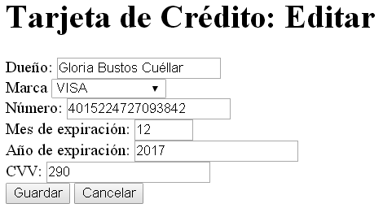

|  |  |
| --- | --- |
| **Test <#003>** | |
| **Description** | Comprobar que al dejar todos los campos vacíos del sistema se muestran los errores correspondientes. |
| **Expected** | No de modificará la tarjeta de crédito y se deberán mostrar los errores reflejados en la siguiente imagen: |
| **Outcome** |  |
| **Notes** |  |

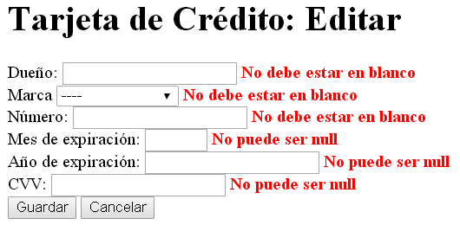

|  |  |
| --- | --- |
| **Test <#004>** | |
| **Description** | Comprobar que no se puede editar una tarjeta de crédito con una fecha de expiración pasada. |
| **Expected** | No se modificará la tarjeta de crédito y se deberá mostrar un error con el mensaje “No se pudo realizar la operación”. |
| **Outcome** |  |
| **Notes** |  |

|  |  |
| --- | --- |
| **Test <#005>** | |
| **Description** | Comprobar que si se introducen los datos correctos se editar la tarjeta de crédito. |
| **Expected** | El sistema modificará la tarjeta de crédito y redirigirá a la vista de mostrar una tarjeta de crédito. |
| **Outcome** |  |
| **Notes** |  |

|  |  |
| --- | --- |
| **Test <#006>** | |
| **Description** | Comprobar que funciona el botón “Cancelar”. |
| **Expected** | El sistema no editará la tarjeta de crédito y se redirigirá a la vista de mostrar una tarjeta de crédito. |
| **Outcome** |  |
| **Notes** |  |

|  |  |
| --- | --- |
| **Test <#007>** | |
| **Description** | Comprobar que se elimina la tarjeta de crédito haciendo click en el botón “Eliminar” de la vista de mostrar una tarjeta de crédito. |
| **Expected** | El sistema eliminará la tarjeta de crédito y se redirigirá a la vista de mostrar una tarjeta de crédito. |
| **Outcome** |  |
| **Notes** |  |

|  |  |
| --- | --- |
| **Test <#008>** | |
| **Description** | Comprobar que se puede crear una tarjeta de crédito seleccionando el enlace “Crear” que aparece en la vista de mostrar una tarjeta de crédito cuando no hay ninguna registrada. |
| **Expected** | Deberá mostrarse un formulario como el de la imagen: |
| **Outcome** |  |
| **Notes** |  |

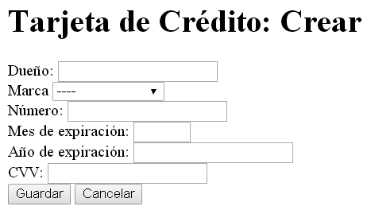

|  |  |
| --- | --- |
| **Test <#009>** | |
| **Description** | Comprobar que al dejar todos los campos vacíos el sistema muestra los errores correspondientes. |
| **Expected** | No se creará la tarjeta de crédito y se deberán mostrar los errores reflejados en la imagen del Test <#003> |
| **Outcome** |  |
| **Notes** |  |

|  |  |
| --- | --- |
| **Test <#010>** | |
| **Description** | Comprobar que no se puede crear una tarjeta de crédito con una fecha de expiración pasada. |
| **Expected** | No se creará la tarjeta de crédito y se deberá mostrar un error con el mensaje “No se pudo realizar la operación”. |
| **Outcome** |  |
| **Notes** |  |

|  |  |
| --- | --- |
| **Test <#011>** | |
| **Description** | Comprobar que si se introducen los datos correctos se crea la tarjeta de crédito. |
| **Expected** | El sistema creará la tarjeta de crédito y redirigirá a la vista de mostrar una tarjeta de crédito. |
| **Outcome** |  |
| **Notes** |  |

|  |  |
| --- | --- |
| **Test <#012>** | |
| **Description** | Comprobar que funciona el botón “Cancelar”. |
| **Expected** | El sistema no creará la tarjeta de crédito y redirigirá a la vista de mostrar una tarjeta de crédito. |
| **Outcome** |  |
| **Notes** |  |

# Caso de uso 009 Listar reservas.

Descripción

Un actor autenticado como usuario deberá ser capaz de listar las reservas que ha realizado de los vuelos ofertados.

Acceso

Se podrá acceder a través de la opción “Reservas” del menú principal autenticado como usuario.

Pruebas

|  |  |
| --- | --- |
| **Test <#001>** | |
| **Description** | Comprobar que la lista de reservas se muestra correctamente con todos sus campos. |
| **Expected** | Deberá mostrarse un listado como el de la imagen: |
| **Outcome** |  |
| **Notes** |  |

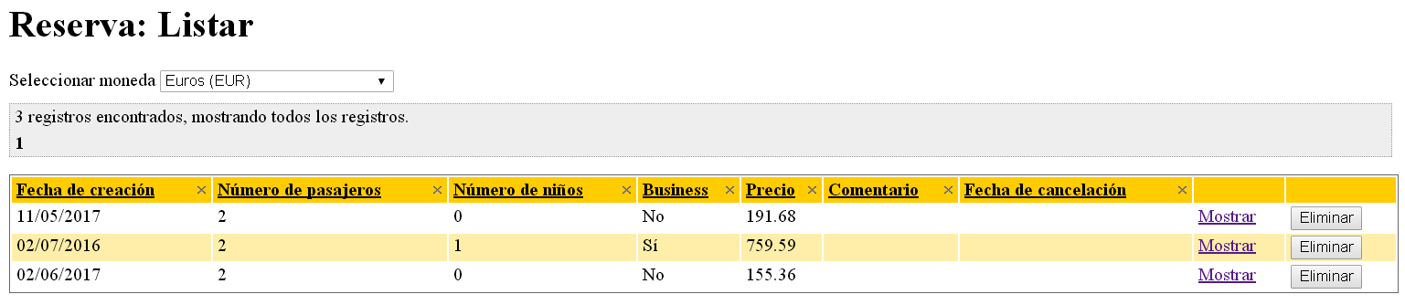

|  |  |
| --- | --- |
| **Test <#002>** | |
| **Description** | Comprobar que se produce el cambio equivalente de moneda al seleccionar una divisa distinta a Euros. |
| **Expected** | Al cambiar el valor en “Seleccionar moneda” deberán cambiar de divisa los precios del vuelo. |
| **Outcome** |  |
| **Notes** |  |

|  |  |
| --- | --- |
| **Test <#003>** | |
| **Description** | Comprobar que se pueden eliminar reservas siempre y cuando quede más tiempo del establecido por la aerolínea. |
| **Expected** | Si se intenta cancelar una reserva para la que la salida del vuelo de ida quede más tiempo del establecido, se eliminará correctamente, sin embargo, si queda menos tiempo se mostrará un error como el de la imagen: |
| **Outcome** |  |
| **Notes** |  |

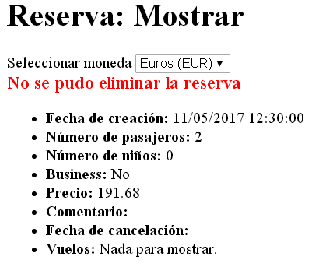

|  |  |
| --- | --- |
| **Test <#004>** | |
| **Description** | Comprobar que el enlace “Mostrar” funciona correctamente. |
| **Expected** | Se deberá mostrar una vista con toda la información de la reserva deseada. |
| **Outcome** |  |
| **Notes** |  |

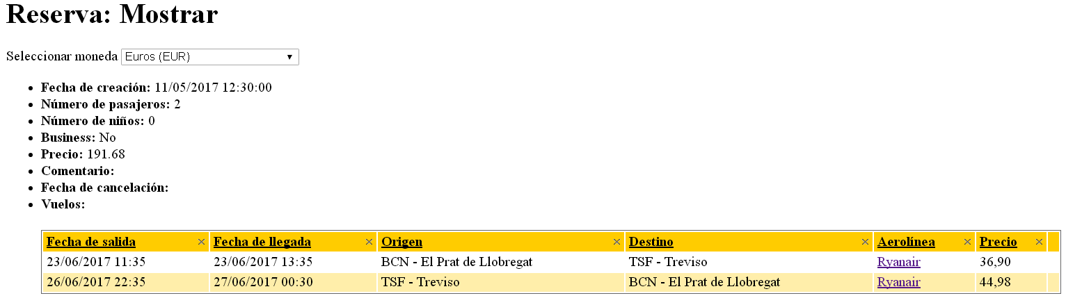

|  |  |
| --- | --- |
| **Test <#005>** | |
| **Description** | Comprobar que se produce el cambio equivalente de moneda al seleccionar una divisa distinta a Euros. |
| **Expected** | Al cambiar el valor en “Seleccionar moneda” deberán cambiar de divisa los precios del vuelo. |
| **Outcome** |  |
| **Notes** |  |

|  |  |
| --- | --- |
| **Test <#006>** | |
| **Description** | Comprobar que el enlace de la aerolínea funciona correctamente. |
| **Expected** | Al seleccionar la aerolínea que se desea visualizar se redirigirá a una vista donde se mostrará la información de dicha aerolínea. |
| **Outcome** |  |
| **Notes** |  |

# Caso de uso 010 Listar facturas.

Descripción

Un actor autenticado como usuario deberá ser capaz de listar las facturas que se han generado a las reservas que ha realizado.

Acceso

Se podrá acceder a través de la opción “Facturas” del menú principal autenticado como usuario.

Pruebas

|  |  |
| --- | --- |
| **Test <#001>** | |
| **Description** | Comprobar que la lista de facturas se muestra correctamente con todos sus campos. |
| **Expected** | Deberá mostrarse un listado como el de la imagen: |
| **Outcome** |  |
| **Notes** |  |

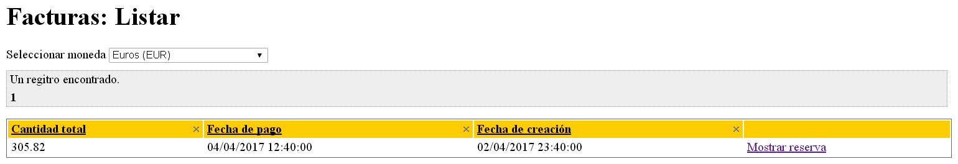

|  |  |
| --- | --- |
| **Test <#002>** | |
| **Description** | Comprobar que se produce el cambio equivalente de moneda al seleccionar una divisa distinta a Euros. |
| **Expected** | Al cambiar el valor en “Seleccionar moneda” deberán cambiar de divisa los precios del vuelo. |
| **Outcome** |  |
| **Notes** |  |

|  |  |
| --- | --- |
| **Test <#003>** | |
| **Description** | Comprobar que el enlace “Mostrar reserva” funciona correctamente. |
| **Expected** | Al seleccionar el enlace el sistema redirigirá a la vista de mostrar la información de la reserva relacionada. |
| **Outcome** |  |
| **Notes** |  |

# Caso de uso 011 Escribir comentarios sobre las aerolíneas en las que ha viajado.

Descripción

Un actor autenticado como usuario deberá ser capaz de crear comentarios sobre las aerolíneas en las que han viajado.

Acceso

Se podrá acceder a través de la vista de mostrar una reserva, seleccionando el enlace que redirige a la vista de mostrar la información de una aerolínea.

Pruebas

|  |  |
| --- | --- |
| **Test <#001>** | |
| **Description** | Comprobar que se muestra el enlace de “Dejar un comentario” siempre que el usuario haya realizado alguna reserva en dicha aerolínea y que no haya dejado ningún comentario aún. |
| **Expected** | Deberá mostrarse un enlace como el de la imagen: |
| **Outcome** |  |
| **Notes** | El “user1” no puede realizar comentarios sobre una aerolínea ya que realizó uno en el pasado, sin embargo el “user2” sí puede. |

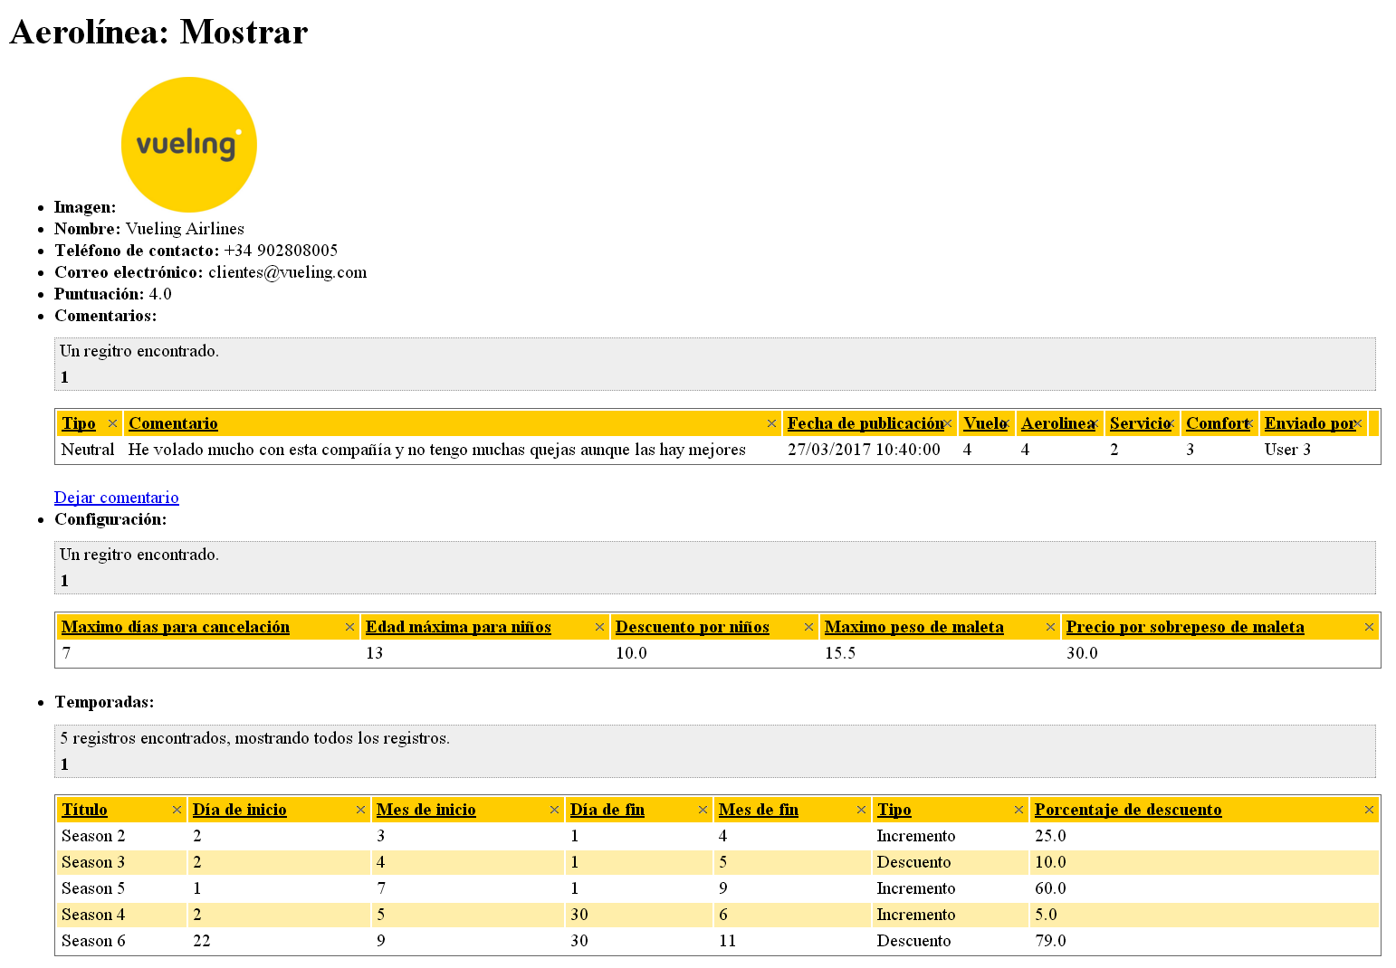

|  |  |
| --- | --- |
| **Test <#002>** | |
| **Description** | Comprobar que el botón “Dejar comentario” funciona correctamente. |
| **Expected** | Deberá redirigirse a la vista de crear comentario como la de la imagen: |
| **Outcome** |  |
| **Notes** |  |

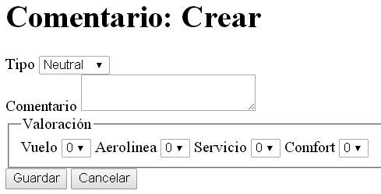

|  |  |
| --- | --- |
| **Test <#003>** | |
| **Description** | Comprobar que el único campo que se permite introducir nulo es el comentario. |
| **Expected** | El sistema no dará la opción de introducir ningún campo nulo exceptuando el comentario. |
| **Outcome** |  |
| **Notes** |  |

|  |  |
| --- | --- |
| **Test <#004>** | |
| **Description** | Comprobar que el botón “Cancelar” funciona correctamente. |
| **Expected** | No se creará el comentario y se redirigirá a la vista de mostrar la información de la aerolínea. |
| **Outcome** |  |
| **Notes** |  |

|  |  |
| --- | --- |
| **Test <#005>** | |
| **Description** | Comprobar que al seleccionar el botón “Guardar” se crea correctamente el comentario. |
| **Expected** | Se creará el comentario y se redirigirá a la vista de mostrar la información de la aerolínea. |
| **Outcome** |  |
| **Notes** |  |

|  |  |
| --- | --- |
| **Test <#006>** | |
| **Description** | Comprobar que el atributo “Puntuación” de la aerolínea se modifica automáticamente de acuerdo con la valoración proporcionada a la aerolínea al crear el comentario. |
| **Expected** | Al crear un comentario nuevo se recalcula el atributo “Puntuación” de la aerolínea, que es la media de las puntuaciones que los usuarios otorgan a dicha aerolínea en general. |
| **Outcome** |  |
| **Notes** |  |

# Caso de uso 012 Ver sus tarjetas de puntos.

Descripción

Un actor autenticado como usuario deberá ser capaz de listar sus tarjetas de puntos disponibles y ver de cuántos puntos disponen.

Acceso

Se podrá acceder a través de la opción “Tarjeta de puntos” del menú principal logueado como usuario.

Pruebas

|  |  |
| --- | --- |
| **Test <#001>** | |
| **Description** | Comprobar que se muestra un listado con los datos de las tarjetas de puntos de las que dispone el usuario autenticado. |
| **Expected** | Deberá mostrarse un listado como el de la imagen: |
| **Outcome** |  |
| **Notes** |  |

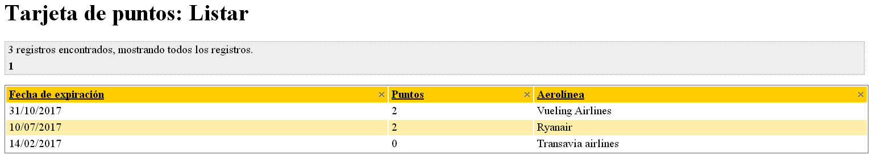

# Caso de uso 013 Crear vuelos.

Descripción

Un actor autenticado como gerente deberá ser capaz de crear vuelos para su aerolínea.

Acceso

Se puede acceder mediante el botón “Vuelo->Crear vuelo” del menú principal.

Pruebas

|  |  |
| --- | --- |
| **Test <#001>** | |
| **Description** | Comprobar que se muestran todos los campos necesarios para el registro de un vuelo. |
| **Expected** | Se deberá mostrar una vista como la de la imagen: |
| **Outcome** |  |
| **Notes** |  |

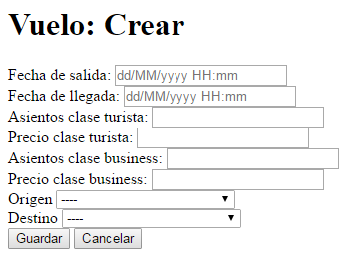

|  |  |
| --- | --- |
| **Test <#002>** | |
| **Description** | Comprobar que al dejar en blanco todos los campos se muestran los errores correspondientes. |
| **Expected** | No se registrará al vuelo y se deberán mostrar los errores reflejados en la siguiente imagen: |
| **Outcome** |  |
| **Notes** |  |

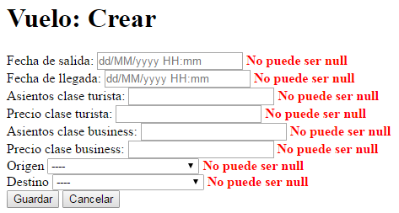

|  |  |
| --- | --- |
| **Test <#003>** | |
| **Description** | Comprobar que al introducir los datos correctos se crea el vuelo. |
| **Expected** | Al rellenar los campos de forma correcta y seleccionar el botón “Guardar”, el sistema registrará al vuelo y deberá redirigirnos a la vista de vuelos de la aerolínea del gerente logueado. |
| **Outcome** |  |
| **Notes** |  |

# Caso de uso 014 Administrar vuelos.

Descripción

Un actor autenticado como gerente deberá ser capaz de administrar los vuelos de su aerolínea.

Acceso

Se puede acceder mediante el botón “Vuelo->Listar vuelos aerolínea” del menú principal.

Pruebas

|  |  |
| --- | --- |
| **Test <#001>** | |
| **Description** | Comprobar que la lista de vuelos de la aerolínea se muestran correctamente con todos los campos de los vuelos. |
| **Expected** | Deberá mostrarse un listado como el de la imagen(en el caso de que haya vuelos de dicha aerolínea): |
| **Outcome** |  |
| **Notes** |  |

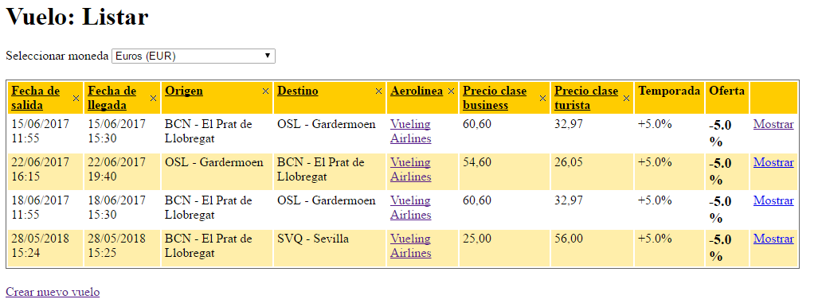

|  |  |
| --- | --- |
| **Test <#002>** | |
| **Description** | Comprobar que al seleccionar “Crear nuevo vuelo” nos redirige a la página de creación de vuelos. |
| **Expected** | Deberán aparecer todos los campos para la creación de un vuelo. |
| **Outcome** |  |
| **Notes** |  |

|  |  |
| --- | --- |
| **Test <#003>** | |
| **Description** | Comprobar que al pulsar sobre el nombre de la aerolínea, nos redirige a la página de la misma. |
| **Expected** | Al pulsar sobre el nombre de la aerolínea, nos redirigirá a la página de la misma, y nos mostrará sus datos. |
| **Outcome** |  |
| **Notes** |  |
| **Test <#004>** | |
| **Description** | Comprobar que al pulsar sobre el botón “Mostrar” de uno de los vuelos, nos redirige a la página donde se nos muestran los datos del mismo. |
| **Expected** | Deben aparecer los datos del vuelo seleccionado como aparece en la imagen: |
| **Outcome** |  |
| **Notes** |  |

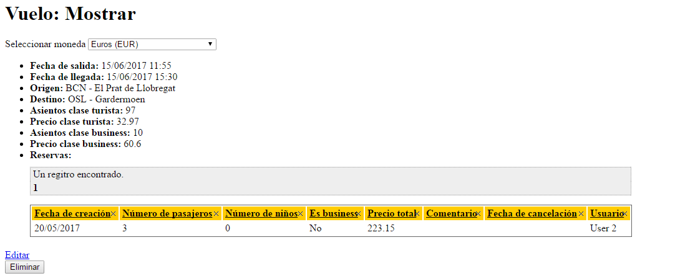

|  |  |
| --- | --- |
| **Test <#005>** | |
| **Description** | Comprobar que tras pulsar sobre el botón “Mostrar” de uno de los vuelos, podemos pulsar sobre el botón “Editar” para editar dicho vuelo. |
| **Expected** | Deben aparecer los datos del vuelo seleccionado para su edición. |
| **Outcome** |  |
| **Notes** |  |

|  |  |
| --- | --- |
| **Test <#006>** | |
| **Description** | Comprobar que tras pulsar sobre el botón “Mostrar” de uno de los vuelos, podemos pulsar sobre el botón “Eliminar” para eliminar dicho vuelo. |
| **Expected** | Tras eliminar el vuelo, deberá redirigirnos de nuevo a la lista de vuelos de la aerolínea. |
| **Outcome** |  |
| **Notes** |  |

|  |  |
| --- | --- |
| **Test <#007>** | |
| **Description** | Comprobar que se produce el cambio equivalente de moneda al seleccionar una divisa distinta a Euros. |
| **Expected** | Al cambiar el valor en “Seleccionar moneda” deberán cambiar de divisa los precios del vuelo. |
| **Outcome** |  |
| **Notes** |  |

# Caso de uso 015 Administrar Temporada.

Descripción

Un actor autenticado como gerente deberá ser capaz de crear y listar las Temporadas de su aerolínea.

Acceso

Se puede acceder mediante el botón “Temporada->Listar temporadas aerolínea” del menú principal autenticado como gerente.

Pruebas

|  |  |
| --- | --- |
| **Test <#001>** | |
| **Description** | Comprobar que la lista de temporadas de la aerolínea se muestran correctamente con todos los campos. |
| **Expected** | Deberá mostrarse un listado como el de la imagen: |
| **Outcome** |  |
| **Notes** |  |

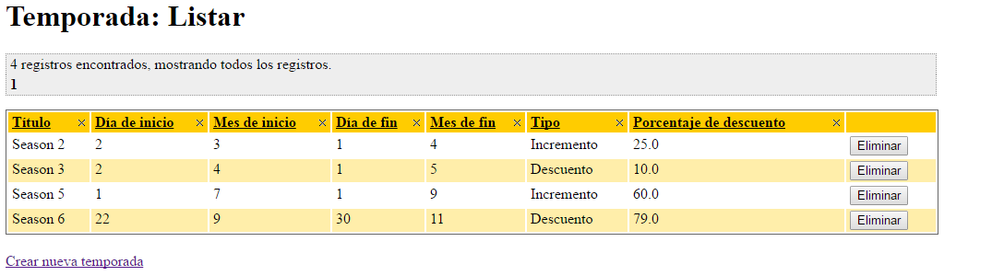

|  |  |
| --- | --- |
| **Test <#002>** | |
| **Description** | Comprobar que al pulsar el botón “Eliminar”, la temporada desaparece. |
| **Expected** | La temporada seleccionada desaparecerá del listado. |
| **Outcome** |  |
| **Notes** |  |

|  |  |
| --- | --- |
| **Test <#003>** | |
| **Description** | Comprobar que al pulsar el botón “Crear nueva temporada” nos redirige a la página de creación de temporada. |
| **Expected** | Aparecerá un formulario para la creación de temporada como aparece en la imagen: |
| **Outcome** |  |
| **Notes** |  |

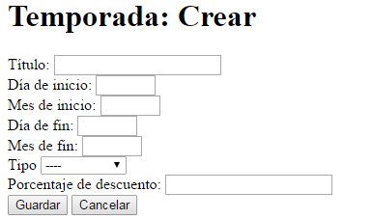

|  |  |
| --- | --- |
| **Test <#004>** | |
| **Description** | Comprobar que al dejar en blanco todos los campos se muestran los errores correspondientes. |
| **Expected** | No se registrará la temporada y se deberán mostrar los errores reflejados en la siguiente imagen: |
| **Outcome** |  |
| **Notes** |  |

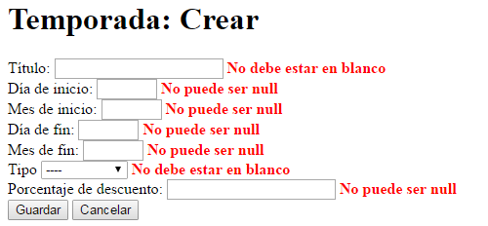

|  |  |
| --- | --- |
| **Test <#005>** | |
| **Description** | Comprobar que el botón cancelar funciona correctamente. |
| **Expected** | Al seleccionar el botón cancelar el sistema deberá redirigirnos a la página principal (welcome/index.do). |
| **Outcome** |  |
| **Notes** |  |

|  |  |
| --- | --- |
| **Test <#006>** | |
| **Description** | Comprobar que al introducir los datos correctos se crea la temporada. |
| **Expected** | Al rellenar los campos de forma correcta y seleccionar el botón “Guardar”, el sistema modificará registrará la nueva temporada. |
| **Outcome** |  |
| **Notes** |  |

# Caso de uso 016 Administrar Ofertas.

Descripción

Un actor autenticado como gerente deberá ser capaz de crear ofertas para los vuelos de su aerolínea.

Acceso

Se podrá acceder seleccionando el botón “Ofertas” del menú principal logueado como gerente.

Pruebas

|  |  |
| --- | --- |
| **Test <#001>** | |
| **Description** | Comprobar que la lista de ofertas de la aerolínea se muestra correctamente con todos los campos. |
| **Expected** | Deberá mostrarse un listado como el de la imagen: |
| **Outcome** |  |
| **Notes** |  |

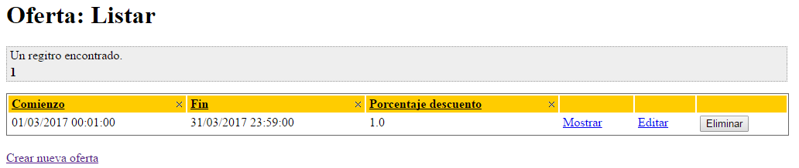

|  |  |
| --- | --- |
| **Test <#002>** | |
| **Description** | Comprobar que al pulsar el botón “Eliminar”, la oferta desaparece. |
| **Expected** | La oferta se eliminará y desaparecerá del listado. |
| **Outcome** |  |
| **Notes** |  |

|  |  |
| --- | --- |
| **Test <#003>** | |
| **Description** | Comprobar que al pulsar el botón “Mostrar”, aparecen los datos de la oferta, así como los vuelos a los que se aplica. |
| **Expected** | Se deberá mostrar los datos de la oferta. |
| **Outcome** |  |
| **Notes** |  |

|  |  |
| --- | --- |
| **Test <#004>** | |
| **Description** | Comprobar que al seleccionar el enlace “Editar” del listado de ofertas, el sistema mostrará un formulario con los campos necesarios para la edición de la oferta seleccionada. |
| **Expected** | Deberá mostrarse un formulario como el de la imagen: |
| **Outcome** |  |
| **Notes** |  |

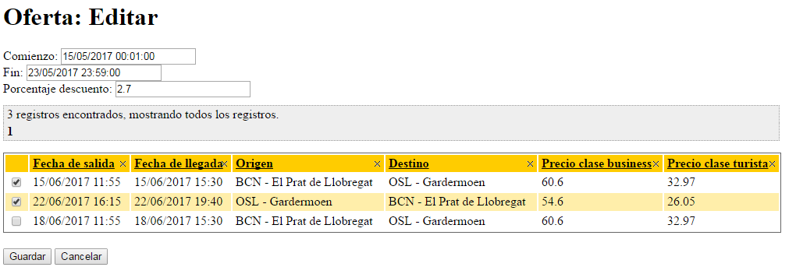

|  |  |
| --- | --- |
| **Test <#005>** | |
| **Description** | Comprobar que el botón de “Cancelar” funciona. |
| **Expected** | Al seleccionar el botón de cancelar el sistema deberá redirigir a la vista del listado de ofertas. |
| **Outcome** |  |
| **Notes** |  |

|  |  |
| --- | --- |
| **Test <#005>** | |
| **Description** | Comprobar que el enlace “Crear nueva oferta”, del listado de ofertas, nos redirige a la vista de creación de ofertas. |
| **Expected** | Aparecerá un formulario para la creación de oferta como aparece en la imagen(seleccionando los vuelos o la aerolínea a los que se aplicará): |
| **Outcome** |  |
| **Notes** |  |

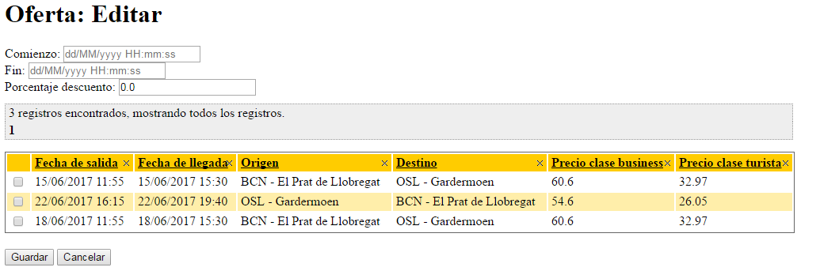

|  |  |
| --- | --- |
| **Test <#006>** | |
| **Description** | Comprobar que al dejar en blanco todos los campos se muestran los errores correspondientes. |
| **Expected** | No se registrará la oferta y se deberán mostrar los errores reflejados en la siguiente imagen: |
| **Outcome** |  |
| **Notes** |  |

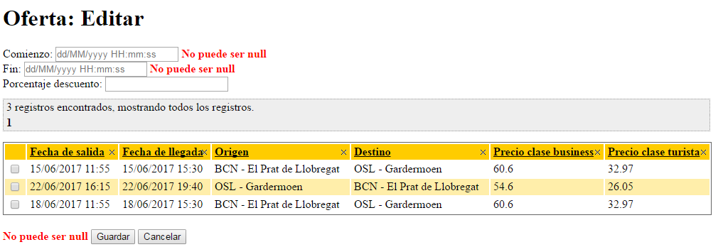

|  |  |
| --- | --- |
| **Test <#007>** | |
| **Description** | Comprobar que se guarda correctamente. |
| **Expected** | Al seleccionar el botón “Guardar” la oferta deberá guardarse correctamente. |
| **Outcome** |  |
| **Notes** |  |

# Caso de uso 017 Administrar los banners.

Descripción

Un actor autenticado como gerente deberá ser capaz de gestionar los banners de su aerolínea.

Acceso

Se puede acceder mediante el botón “Banner” del menú principal autenticado como gerente.

Pruebas

|  |  |
| --- | --- |
| **Test <#001>** | |
| **Description** | Comprobar que la lista de banners de la aerolínea se muestran correctamente con todos los campos. |
| **Expected** | Deberá mostrarse un listado como el de la imagen: |
| **Outcome** |  |
| **Notes** |  |

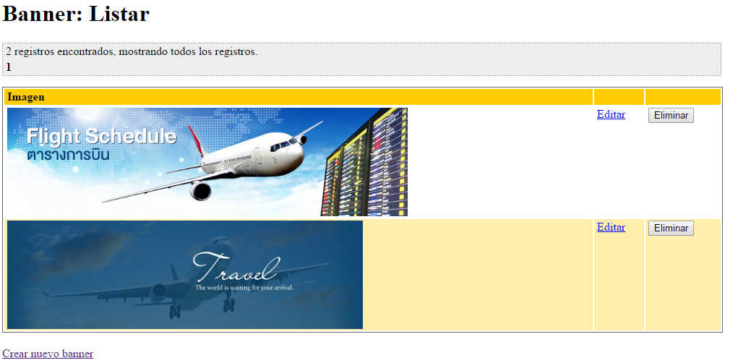

|  |  |
| --- | --- |
| **Test <#002>** | |
| **Description** | Comprobar que al pulsar el botón “Eliminar”, el banner desaparece. |
| **Expected** | El banner seleccionado desaparecerá del listado. |
| **Outcome** |  |
| **Notes** |  |

|  |  |
| --- | --- |
| **Test <#003>** | |
| **Description** | Comprobar que al pulsar el botón “Editar” se nos redirigirá a la página de edición del banner. |
| **Expected** | Aparecerá un formulario en el que modificar los datos del banner. |
| **Outcome** |  |
| **Notes** |  |

|  |  |
| --- | --- |
| **Test <#004>** | |
| **Description** | Comprobar que al pulsar el botón “Crear nuevo banner” se nos redirigirá a la página de creación de Banner. |
| **Expected** | Aparecerá un formulario para la creación de temporada como aparece en la imagen: |
| **Outcome** |  |
| **Notes** |  |

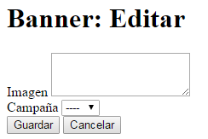

|  |  |
| --- | --- |
| **Test <#005>** | |
| **Description** | Comprobar que al dejar en blanco todos los campos se muestran los errores correspondientes. |
| **Expected** | No se registrará el banner y se deberán mostrar los errores reflejados en la siguiente imagen: |
| **Outcome** |  |
| **Notes** |  |

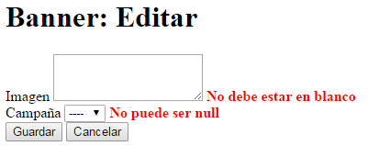

|  |  |
| --- | --- |
| **Test <#006>** | |
| **Description** | Comprobar que funciona el botón “Cancelar”. |
| **Expected** | El sistema no creará el banner y se redirigirá a la vista donde se listan los banners. |
| **Outcome** |  |
| **Notes** |  |

|  |  |
| --- | --- |
| **Test <#007>** | |
| **Description** | Comprobar que si se introducen los datos correctos, se creará el nuevo banner. |
| **Expected** | El sistema creará el banner y redirigirá a la vista donde se listan los banners. |
| **Outcome** |  |
| **Notes** |  |

# Caso de uso 018 Administrar las campañas.

Descripción

Un actor autenticado como gerente deberá ser capaz de administrar las campañas de la aerolínea para la que trabaja.

Acceso

Se puede acceder mediante la opción “Campañas” del menú principal autenticado como gerente.

Para este caso de uso se ha iniciado sesión como “manager1”.

Pruebas

|  |  |
| --- | --- |
| **Test <#001>** | |
| **Description** | Comprobar que se muestra un listado de todas las campañas de la aerolínea para la que trabaja el gerente autenticado. |
| **Expected** | Deberá mostrarse un listado como el de la imagen: |
| **Outcome** |  |
| **Notes** |  |

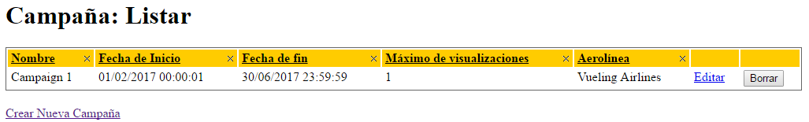

|  |  |
| --- | --- |
| **Test <#002>** | |
| **Description** | Comprobar que el botón “Borrar” funciona correctamente. |
| **Expected** | Las campañas no serán eliminadas del sistema, si no que serán marcadas como eliminadas y no podrán visualizarse, además, una campaña no podrá ser eliminada si tiene facturas sin pagar. En el caso de que haya facturas sin pagar (caso del manager1), se redirigirá a la lista de Cuotas Mensuales para que las pague. |
| **Outcome** |  |
| **Notes** |  |

|  |  |
| --- | --- |
| **Test <#003>** | |
| **Description** | Comprobar que se muestra un listado de todas las campañas de la aerolínea para la que trabaja el gerente autenticado. |
| **Expected** | Deberá mostrarse un listado como el de la imagen: |
| **Outcome** |  |
| **Notes** |  |

|  |  |
| --- | --- |
| **Test <#004>** | |
| **Description** | Comprobar que al pulsar el botón “Editar” se nos redirigirá a la página de edición de la campaña. |
| **Expected** | Aparecerá un formulario en el que modificar los datos de la campaña, como el de la imagen: |
| **Outcome** |  |
| **Notes** |  |

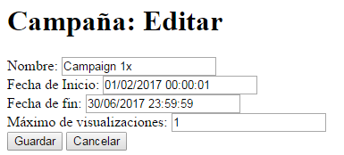

|  |  |
| --- | --- |
| **Test <#005>** | |
| **Description** | Comprobar que al pulsar el botón “Cancelar” funciona correctamente. |
| **Expected** | Al pulsar el botón “Cancelar”, nos redirigirá a la lista de campañas |
| **Outcome** |  |
| **Notes** |  |

|  |  |
| --- | --- |
| **Test <#006>** | |
| **Description** | Comprobar que al pulsar el botón “Guardar” funciona correctamente. |
| **Expected** | El sistema almacenará los nuevos datos de la campaña. |
| **Outcome** |  |
| **Notes** |  |

|  |  |
| --- | --- |
| **Test <#007>** | |
| **Description** | Comprobar que al pulsar el botón “Crear nueva campaña” del listado de campañas, se nos redirige al formulario para la creación de una nueva campaña. Las campañas no pueden solaparse. |
| **Expected** | Aparecerá un formulario en el que introducir los datos de la campaña, como el de la imagen: |
| **Outcome** |  |
| **Notes** |  |

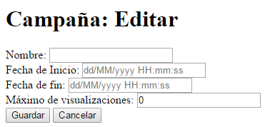

|  |  |
| --- | --- |
| **Test <#008>** | |
| **Description** | Comprobar que al dejar en blanco todos los campos se muestran los errores correspondientes. |
| **Expected** | No se registrará la campaña y se deberán mostrar los errores reflejados en la siguiente imagen: |
| **Outcome** |  |
| **Notes** |  |

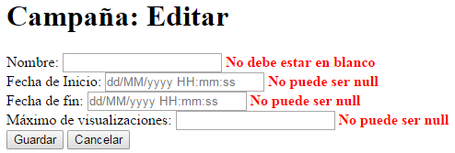

|  |  |
| --- | --- |
| **Test <#009>** | |
| **Description** | Comprobar que al pulsar el botón “Guardar” funciona correctamente. |
| **Expected** | El sistema almacenará los nuevos datos de la campaña y nos redirige a la lista de campañas. |
| **Outcome** |  |
| **Notes** |  |

# Caso de uso 019 Mostrar las facturas mensuales.

Descripción

Un actor autenticado como gerente deberá ser capaz de listar sus facturas mensuales.

Acceso

Se puede acceder mediante la opción “Cuota Mensual” del menú principal autenticado como gerente.

Para este caso de uso se ha iniciado sesión como “manager1”.

Pruebas

|  |  |
| --- | --- |
| **Test <#001>** | |
| **Description** | Comprobar que se muestra un listado de todas las facturas mensuales de la aerolínea para la que trabaja el gerente autenticado. |
| **Expected** | Deberá mostrarse un listado como el de la imagen: |
| **Outcome** |  |
| **Notes** |  |

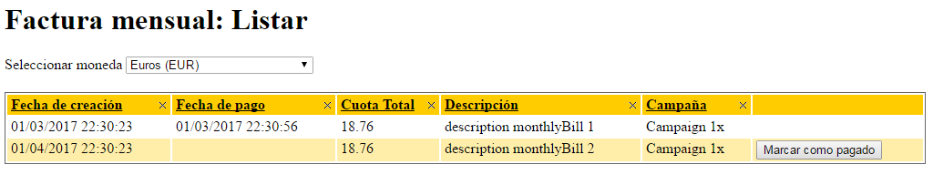

|  |  |
| --- | --- |
| **Test <#002>** | |
| **Description** | Comprobar que se produce el cambio equivalente de moneda al seleccionar una divisa distinta a Euros. |
| **Expected** | Al cambiar el valor en “Seleccionar moneda” deberán cambiar de divisa los precios de la factura mensual. |
| **Outcome** |  |
| **Notes** |  |

|  |  |
| --- | --- |
| **Test <#003>** | |
| **Description** | Comprobar que al pulsar el botón “Marcar como pagado” funciona correctamente. |
| **Expected** | Al pulsar dicho botón, se establecerá la fecha de pago y desaparecerá el botón de “Marcar como pagado”. |
| **Outcome** |  |
| **Notes** |  |

# Caso de uso 020 Borrar los puntos de las tarjetas expiradas.

Descripción

Un actor autenticado como gerente deberá ser capaz de ejecutar un procedimiento que borre los puntos de las tarjetas de puntos expiradas de la aerolínea para la que trabaja.

Acceso

Se puede acceder mediante la opción “Tarjetas de puntos” del menú principal autenticado como gerente.

Para este caso de uso se ha iniciado sesión como “manager3”.

Pruebas

|  |  |
| --- | --- |
| **Test <#001>** | |
| **Description** | Comprobar que se muestra un listado de todas las tarjetas de puntos de la aerolínea para la que trabaja el gerente autenticado. |
| **Expected** | Deberá mostrarse un listado como el de la imagen: |
| **Outcome** |  |
| **Notes** |  |

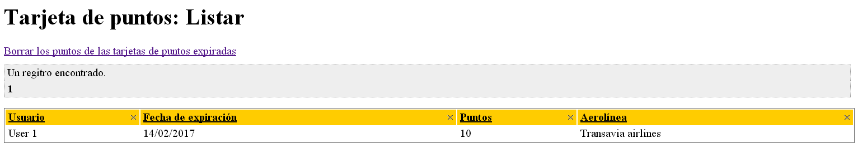

|  |  |
| --- | --- |
| **Test <#002>** | |
| **Description** | Comprobar que el enlace “Borrar los puntos de las tarjetas de puntos expiradas” funciona correctamente. |
| **Expected** | El sistema pondrá a 0 los puntos de las tarjetas expiradas y redirigirá a la vista de listar las tarjetas de puntos. |
| **Outcome** |  |
| **Notes** |  |

# Caso de uso 021 Creación de gerentes.

Descripción

Un actor autenticado como administrador deberá ser capaz de crear los gerentes de las aerolíneas.

Acceso

Se puede acceder mediante el botón “Crear gerente” del menú principal autenticado como administrador.

Pruebas

|  |  |
| --- | --- |
| **Test <#001>** | |
| **Description** | Comprobar que al pulsar el botón “Crear gerente” nos redirige a la página de creación de gerente. |
| **Expected** | Aparecerá un formulario para la creación de temporada como aparece en la imagen: |
| **Outcome** |  |
| **Notes** |  |

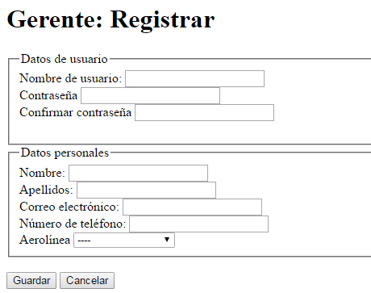

|  |  |
| --- | --- |
| **Test <#002>** | |
| **Description** | Comprobar que al dejar en blanco todos los campos se muestran los errores correspondientes. |
| **Expected** | No se registrará el gerente y se deberán mostrar los errores reflejados en la siguiente imagen: |
| **Outcome** |  |
| **Notes** |  |

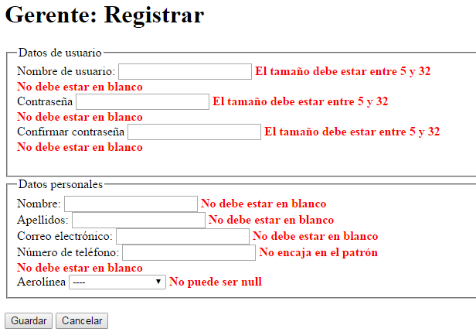

|  |  |
| --- | --- |
| **Test <#003>** | |
| **Description** | Comprobar que al pulsar el botón “Crear gerente” nos redirige a la página de creación de gerente. |
| **Expected** | Aparecerá un formulario para la creación de temporada como aparece en la imagen: |
| **Outcome** |  |
| **Notes** |  |

|  |  |
| --- | --- |
| **Test <#004>** | |
| **Description** | Comprobar que el botón cancelar funciona correctamente. |
| **Expected** | Al seleccionar el botón cancelar el sistema deberá redirigirnos a la página principal (welcome/index.do). |
| **Outcome** |  |
| **Notes** |  |

|  |  |
| --- | --- |
| **Test <#005>** | |
| **Description** | Comprobar que al introducir los datos correctos se crea el nuevo gerente. |
| **Expected** | Al rellenar los campos de forma correcta y seleccionar el botón “Guardar”, el sistema creará el nuevo gerente. |
| **Outcome** |  |
| **Notes** |  |

# Caso de uso 022 Administrar las aerolíneas.

Descripción

Un actor autenticado como administrador deberá ser capaz de administrar las aerolíneas.

Acceso

Se podrá acceder seleccionando el botón “Aerolínea->Listar aerolínea” del menú principal logueado como administrador.

Pruebas

|  |  |
| --- | --- |
| **Test <#001>** | |
| **Description** | Comprobar que la lista de aerolíneas se muestra correctamente con todos los campos. |
| **Expected** | Deberá mostrarse un listado como el de la imagen: |
| **Outcome** |  |
| **Notes** |  |

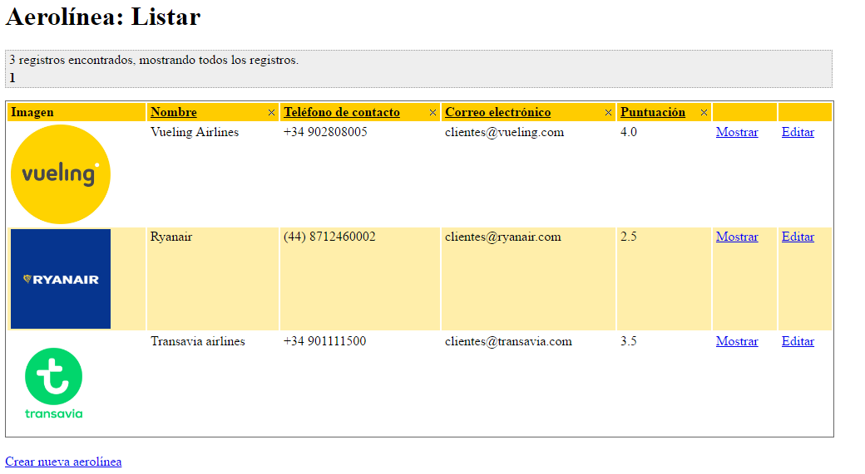

|  |  |
| --- | --- |
| **Test <#002>** | |
| **Description** | Comprobar que al pulsar sobre el botón “Mostrar” de una de las aerolíneas, nos redirige a la página de la misma. |
| **Expected** | Al pulsar sobre el botón “Mostrar” de la aerolínea, nos redirigirá a la página de la misma, y nos mostrará sus datos, como aparece en la siguiente imagen: |
| **Outcome** |  |
| **Notes** |  |



|  |  |
| --- | --- |
| **Test <#003>** | |
| **Description** | Comprobar que al pulsar sobre el botón “Editar” de una de las aerolíneas, nos redirige a la página de edición de los datos de la misma. |
| **Expected** | Aparecerá un formulario con los datos actuales de la aerolínea para que se pueda editar, como aparece en la imagen: |
| **Outcome** |  |
| **Notes** |  |

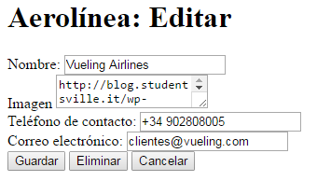

|  |  |
| --- | --- |
| **Test <#004>** | |
| **Description** | Comprobar que el botón “Cancelar” funciona correctamente. |
| **Expected** | Al seleccionar el botón cancelar el sistema deberá redirigirnos a la página principal (welcome/index.do). |
| **Outcome** |  |
| **Notes** |  |

|  |  |
| --- | --- |
| **Test <#005>** | |
| **Description** | Comprobar que el botón “Eliminar” funciona correctamente. |
| **Expected** | Al seleccionar el botón “Eliminar” el sistema marcará como “eliminada” la aerolínea. La aerolínea no podrá ser eliminada si tiene vuelos no cancelados que aún no han salido. |
| **Outcome** |  |
| **Notes** |  |

|  |  |
| --- | --- |
| **Test <#006>** | |
| **Description** | Comprobar que al pulsar el botón “Guardar” se realizan los cambios añadidos. |
| **Expected** | El sistema almacenará los nuevos datos y nos redirigirá a la lista de aerolíneas de nuevo. |
| **Outcome** |  |
| **Notes** |  |

|  |  |
| --- | --- |
| **Test <#007>** | |
| **Description** | Comprobar que al pulsar sobre el botón “Crear nueva aerolínea”, nos redirige a la página de creación de aerolíneas. |
| **Expected** | Aparecerá un formulario con los campos de la aerolínea para su creación, como aparece en la imagen: |
| **Outcome** |  |
| **Notes** |  |

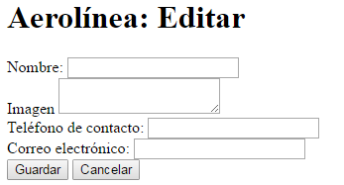

|  |  |
| --- | --- |
| **Test <#008>** | |
| **Description** | Comprobar que al dejar en blanco todos los campos se muestran los errores correspondientes. |
| **Expected** | No se registrará la aerolínea y se deberán mostrar los errores reflejados en la siguiente imagen: |
| **Outcome** |  |
| **Notes** |  |

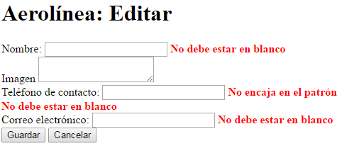

|  |  |
| --- | --- |
| **Test <#009>** | |
| **Description** | Comprobar que al pulsar el botón “Cancelar” funciona correctamente. |
| **Expected** | El sistema nos devolverá a la lista de aerolíneas. |
| **Outcome** |  |
| **Notes** |  |

|  |  |
| --- | --- |
| **Test <#010>** | |
| **Description** | Comprobar que al pulsar el botón “Guardar” función correctamente. |
| **Expected** | El sistema almacenará los datos y nos redirigirá a la lista de aerolíneas de nuevo. |
| **Outcome** |  |
| **Notes** |  |

# Caso de uso 023 Administrar los aeropuertos.

Descripción

Un actor autenticado como administrador deberá ser capaz de administrar los aeropuertos.

Acceso

Se podrá acceder seleccionando el botón “Aeropuerto->Listar aeropuertos” del menú principal logueado como administrador.

Pruebas

|  |  |
| --- | --- |
| **Test <#001>** | |
| **Description** | Comprobar que la lista de aeropuertos se muestra correctamente con todos los campos. |
| **Expected** | Deberá mostrarse un listado como el de la imagen: |
| **Outcome** |  |
| **Notes** |  |

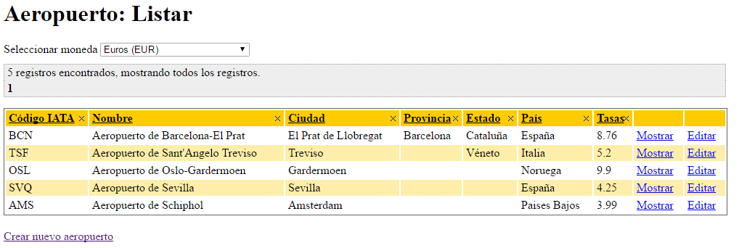

|  |  |
| --- | --- |
| **Test <#002>** | |
| **Description** | Comprobar que al pulsar sobre el botón “Mostrar” de una de los aeropuertos, nos redirige a la página del mismo. |
| **Expected** | Al pulsar sobre el botón “Mostrar” del aeropuerto, nos redirigirá a la página del mismo, y nos mostrará sus datos, como aparece en la siguiente imagen: |
| **Outcome** |  |
| **Notes** |  |

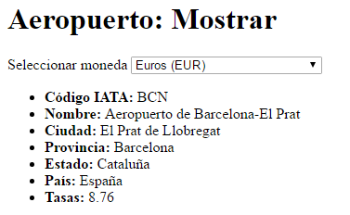

|  |  |
| --- | --- |
| **Test <#003>** | |
| **Description** | Comprobar que al pulsar sobre el botón “Editar” de uno de los aeropuertos, nos redirige a la página de edición de los datos del mismo. |
| **Expected** | Aparecerá un formulario con los datos actuales del aeropuerto para que se pueda editar, como aparece en la imagen: |
| **Outcome** |  |
| **Notes** |  |

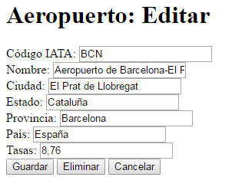

|  |  |
| --- | --- |
| **Test <#004>** | |
| **Description** | Comprobar que el botón “Cancelar” funciona correctamente. |
| **Expected** | Al seleccionar el botón cancelar el sistema deberá redirigirnos a la lista de aeropuertos. |
| **Outcome** |  |
| **Notes** |  |

|  |  |
| --- | --- |
| **Test <#005>** | |
| **Description** | Comprobar que el botón “Eliminar” funciona correctamente. |
| **Expected** | Al seleccionar el botón “Eliminar” el sistema marcará como “eliminada” al aeropuerto. Los aeropuertos no serán eliminados, si no que serán marcados como eliminados, si tienen vuelos que no han pasado, no se podrá eliminar el aeropuerto. |
| **Outcome** |  |
| **Notes** |  |

|  |  |
| --- | --- |
| **Test <#006>** | |
| **Description** | Comprobar que al pulsar el botón “Guardar” se realizan los cambios añadidos. |
| **Expected** | El sistema almacenará los nuevos datos y nos redirigirá a la lista de aeropuertos de nuevo. |
| **Outcome** |  |
| **Notes** |  |

|  |  |
| --- | --- |
| **Test <#007>** | |
| **Description** | Comprobar que al pulsar sobre el botón “Crear nuevo aeropuerto”, nos redirige a la página de creación de aeropuertos. |
| **Expected** | Aparecerá un formulario con los campos del aeropuerto para su creación, como aparece en la imagen: |
| **Outcome** |  |
| **Notes** |  |

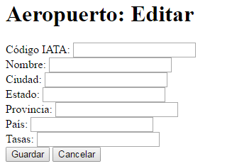

|  |  |
| --- | --- |
| **Test <#008>** | |
| **Description** | Comprobar que al dejar en blanco todos los campos se muestran los errores correspondientes. |
| **Expected** | No se registrará el aeropuerto y se deberán mostrar los errores reflejados en la siguiente imagen: |
| **Outcome** |  |
| **Notes** |  |

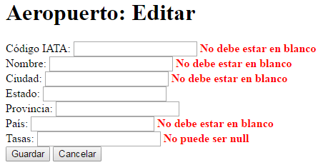

|  |  |
| --- | --- |
| **Test <#009>** | |
| **Description** | Comprobar que al pulsar el botón “Cancelar” funciona correctamente. |
| **Expected** | El sistema nos devolverá a la lista de aeropuertos. |
| **Outcome** |  |
| **Notes** |  |

|  |  |
| --- | --- |
| **Test <#010>** | |
| **Description** | Comprobar que al pulsar el botón “Guardar” función correctamente. |
| **Expected** | El sistema almacenará los datos y nos redirigirá a la lista de aeropuertos de nuevo. |
| **Outcome** |  |
| **Notes** |  |

# Caso de uso 024 Administrar las cuotas que deberán pagar las aerolíneas.

Descripción

Un actor autenticado como administrador deberá ser capaz de administrar las cuotas que deberán pagar las aerolíneas.

Acceso

Se puede acceder mediante el botón “Configuración” del menú principal autenticado como administrador.

Pruebas

|  |  |
| --- | --- |
| **Test <#001>** | |
| **Description** | Comprobar que al pulsar el botón “Configuración” funciona correctamente. |
| **Expected** | Aparecerán los datos actuales de las cuotas que deberán pagar, como se muestra en la imagen: |
| **Outcome** |  |
| **Notes** |  |

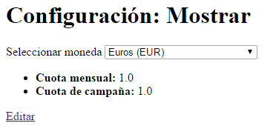

|  |  |
| --- | --- |
| **Test <#002>** | |
| **Description** | Comprobar que al cambiar la divisa/moneda, también cambian los valores de las cuotas. |
| **Expected** | Aparecerá el precio de la cuota según el tipo de moneda. |
| **Outcome** |  |
| **Notes** |  |

|  |  |
| --- | --- |
| **Test <#003>** | |
| **Description** | Comprobar que al pulsar el botón “Editar” nos redirige a la página de edición de cuotas. |
| **Expected** | Aparecerá un formulario para la edición del precio de las cuotas, como aparece en la imagen: |
| **Outcome** |  |
| **Notes** |  |

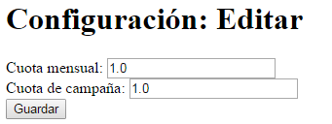

|  |  |
| --- | --- |
| **Test <#004>** | |
| **Description** | Comprobar que al dejar en blanco todos los campos se muestran los errores correspondientes. |
| **Expected** | No se registrarán los datos de las cuotas y se deberán mostrar los errores reflejados en la siguiente imagen: |
| **Outcome** |  |
| **Notes** |  |

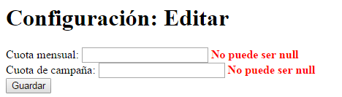

|  |  |
| --- | --- |
| **Test <#005>** | |
| **Description** | Comprobar que al introducir los datos correctos se almacenan en el sistema. |
| **Expected** | Al rellenar los campos de forma correcta y seleccionar el botón “Guardar”, el sistema editará las cuotas. |
| **Outcome** |  |
| **Notes** |  |

# Caso de uso 025 Generar las facturas mensuales de las aerolíneas.

Descripción

Un actor autenticado como administrador deberá ser capaz de ejecutar un procedimiento que genere las facturas mensuales de las aerolíneas.

Acceso

Se puede acceder mediante el botón “Cuota mensual” del menú principal autenticado como administrador.

Pruebas

|  |  |
| --- | --- |
| **Test <#001>** | |
| **Description** | Comprobar que se muestra un listado con todas las facturas mensuales registradas en el sistema. |
| **Expected** | Deberá mostrarse un listado como el de la imagen: |
| **Outcome** |  |
| **Notes** |  |

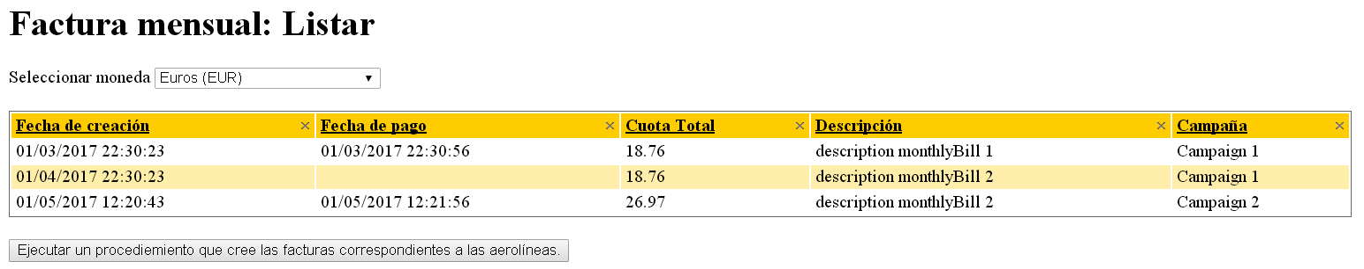

|  |  |
| --- | --- |
| **Test <#002>** | |
| **Description** | Comprobar que se produce el cambio equivalente de moneda al seleccionar una divisa distinta a Euros. |
| **Expected** | Al cambiar el valor en “Seleccionar moneda” deberán cambiar de divisa los precios del vuelo. |
| **Outcome** |  |
| **Notes** |  |

|  |  |
| --- | --- |
| **Test <#003>** | |
| **Description** | Comprobar que el botón “Ejecutar un procedimiento que cree las facturas correspondientes a las aerolíneas.” funciona correctamente. |
| **Expected** | Al seleccionar el botón el sistema creará las facturas mensuales correspondientes y redirigirá a la misma vista donde se encontraba. |
| **Outcome** |  |
| **Notes** |  |

# Caso de uso 026 Generar las facturas correspondientes a las reservas realizadas por los usuarios.

Descripción

Un actor autenticado como administrador deberá ser capaz de generar las facturas mensuales que deberán pagar las aerolíneas.

Acceso

Se puede acceder mediante el botón “Facturas” del menú principal autenticado como administrador.

Pruebas

|  |  |
| --- | --- |
| **Test <#001>** | |
| **Description** | Comprobar que al pulsar el botón “Facturas” funciona correctamente. |
| **Expected** | Aparecerán un listado con los datos actuales de las facturas que deberán pagar las aerolíneas, como se muestra en la imagen: |
| **Outcome** |  |
| **Notes** |  |

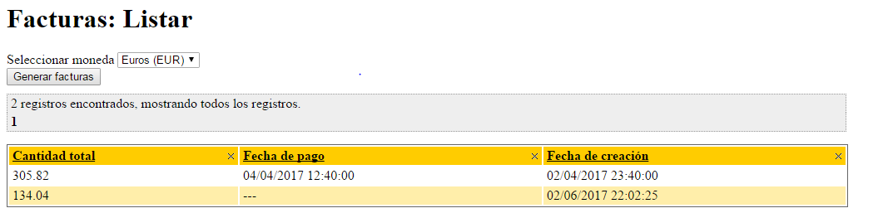

|  |  |
| --- | --- |
| **Test <#002>** | |
| **Description** | Comprobar que al cambiar la divisa/moneda, también cambian los valores de la cantidad total a pagar. |
| **Expected** | Aparecerá el precio según el tipo de moneda. |
| **Outcome** |  |
| **Notes** |  |

|  |  |
| --- | --- |
| **Test <#003>** | |
| **Description** | Comprobar que el botón “Generar facturas” funciona correctamente. |
| **Expected** | Creará las facturas correspondientes. |
| **Outcome** |  |
| **Notes** |  |